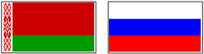

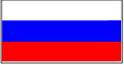

СОВЕТ МИНИСТРОВ

СОЮЗНОГО ГОСУДАРСТВА

ПОСТАНОВЛЕНИЕ

от 5 ноября 2024 г. № 43

г. Минск

Об отдельных мерах по противодействию незаконному импорту товаров на территорию Союзного государства

Совет Министров Союзного государства постановляет:
1. Одобрить проект Декрета Высшего Государственного Совета Союзного государства «Об отдельных мерах по противодействию незаконному импорту товаров на территорию Союзного государства» (прилагается).
2. Настоящее постановление вступает в силу с даты его подписания.

Председатель
Совета Министров
Союзного государства М.Мишустин

